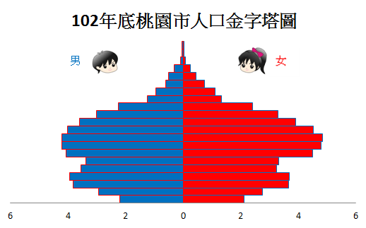
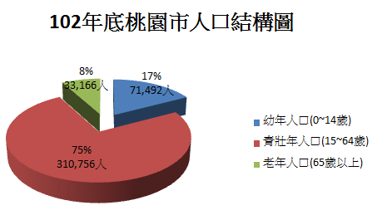
102年底桃園縣桃園市之現住人口數按性別及年齡分
(※103年12月25日前之統計資料為升格前之桃園縣桃園市人口統計數據)
年齡 |  | 0~4歲 |  | 5~9歲 | 10~14歲 | 15~19歲
合計 |  | 17671 |  | 23187 | 30634 | 31313
男 |  | 9161 |  | 12150 | 15882 | 16379
女 |  | 8510 |  | 11037 | 14752 | 14934
年齡 |  | 25~29歲 |  | 30~34歲 | 35~39歲 | 40~44歲
合計 |  | 27311 |  | 34876 | 37475 | 37420
男 |  | 14029 |  | 16876 | 17451 | 17509
女 |  | 13282 |  | 18000 | 20024 | 19911
年齡 |  | 50~54歲 |  | 55~59歲 | 60~64歲 | 65~69歲
合計 |  | 31649 |  | 26661 | 20334 | 11130
男 |  | 14948 |  | 12470 | 9385 | 5200
女 |  | 16701 |  | 14191 | 10949 | 5930
年齡 |  | 75~79歲 |  | 80~84歲 | 85~89歲 | 90~94歲
合計 |  | 5849 |  | 4115 | 2416 | 750
男 |  | 2471 |  | 2153 | 1292 | 350
女 |  | 3378 |  | 1962 | 1124 | 400
年齡 | 100歲以上 |  | 總計
合計 | 25 |  | 415414
男 | 12 |  | 203112
女 | 13 |  | 212302
相關圖表(※103年12月25日前之圖表資料來源為升格前之桃園縣桃園市人口統計數據)
說明：  - 縱座標為年齡層：以5歲為一個年齡層(底層為0～4歲，5～9歲…逐一往上至100歲以上)男性畫於左側，女性畫於右側。  - 橫座標為百分比：各年齡組分男、女性分別佔總人口之百分比 。 | 說明：  - 依上表數據製作之人口結構圖，分幼年人口(0~14歲)，青壯年人口(15~64歲)、老年人口(65歲以上)  - 以圓餅圖製作，顯示本年度人口結構之百分比。

